BI: Execução Única Direta
Aba: Share Espaço – Validação filtros Stakeholder (Diretor Nacional, KAM Nacional, GC, GC Área, GN, SN/SC, SL, Sup. Trade, Segmento, Rede Mãe, Rede, Bandeira, Loja)
REGRA META:
  - Metas devem refletir o Input Manual.
  - Quando não há input manual para o Stakeholder, a meta deve ser a média das metas das lojas.
  - Quando não tem meta da Loja, deixar em branco para aquela loja e calcular apenas nas q possuem meta no SIV.
  - Hoje o input manual é feito para: GC, KAM Nacional e Diretor Nacional.

- O Real está sendo puxado corretamente!
Sobre as metas: quando não há nenhum filtro de Stakeholder aplicado, as metas deveriam refletir a seleção “Brasil” do input manual. Hoje elas não refletem. Ao invés disso, elas fazem alguma conta por dentro (imagino q usam a regra de média das metas cadastradas nível loja). Pelo menos elas estão iguais, apesar do valor errado. Imagino que corrigindo uma, corrige tudo (ao menos estou rezando pra isso hahhaa):
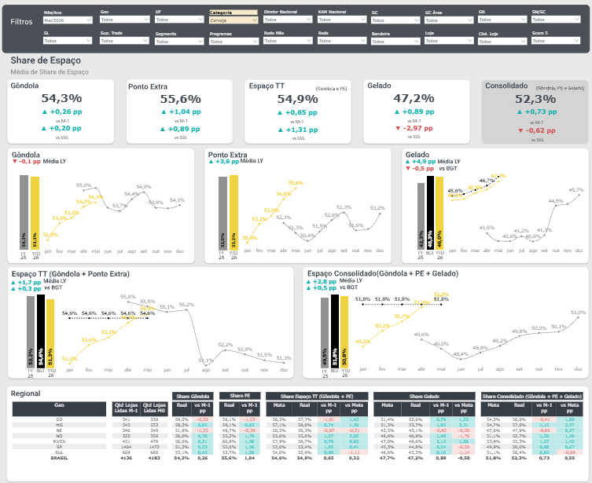
- O Real está sendo puxado corretamente! Sobre as metas: ao filtrar Diretor Nacional ou KAM Nacional, as metas dos gráficos não estão tendo alterações, sendo considerado a GEO ou o mesmo status de “sem filtro”. Já a meta das TABELAS está refletindo corretamente para os KPIs Share de espaço consolidado e share de espaço tt – o único KPI que reflete ERRADO na tabela é Share Gelado Cerveja,

- DIRETOR NACIONAL:
GRÁFICO:
- Meta Share gelado ERRADA
- Meta Share consolidado ERRADA
- Meta Share espaço TT ERRADA

TABELA:
- Meta Share gelado ERRADA
- Meta Share consolidado CERTA
- Meta Share Espaço TT CERTA

- KAM NACIONAL
GRÁFICO:
- Meta Share Gelado Errada
- Meta Share Cosolidado Errada
- Meta Share de espaço TT Errada
TABELA:
- Meta Share gelado ERRADA
- Meta Share Consolidado CERTA
- Meta Share Espaço TT CERTA
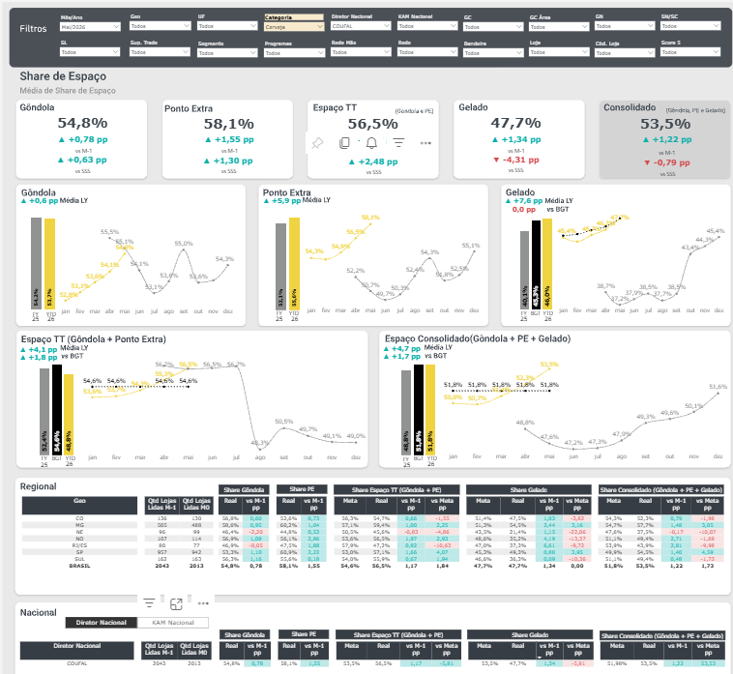
- Ao filtrar GC, tudo está vindo correto! Real sendo calculado corretamente e Meta puxada do Input manual tanto no gráfico quanto na tabela.
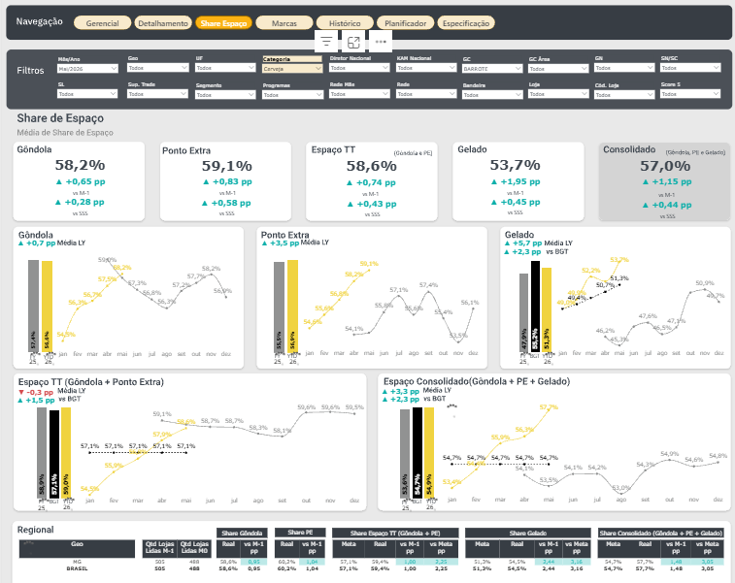

Ponto importante: quando filtra diversos Stakeholders, a meta está sendo considerada a do GC. O correto seria fazer o cálculo baseado nas lojas de todos os filtros combinados. É possível?

- Ao filtrar GC Área, GN, SN/SC, SL ou Sup. Trade, o Real é calculado corretamente! Entretanto a Meta no gráfico considera o filtro da GEO e a meta da tabela está fazendo uma conta que não sei qual é, inclusive com o Share Consolidado vindo em branco.
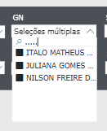
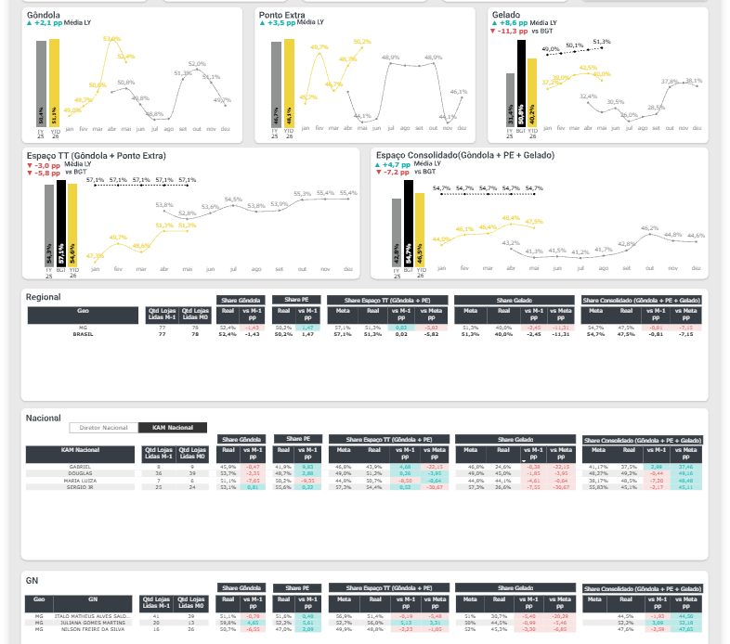
- Ao filtrar os outros campos (Segmento, Programa, Rede Mãe, Rede, Bandeira, Loja) está puxando metas que não sei como são calculadas e, além disso, o gráfico não bate com a tabela. Segue exemplo do filtro GPA:
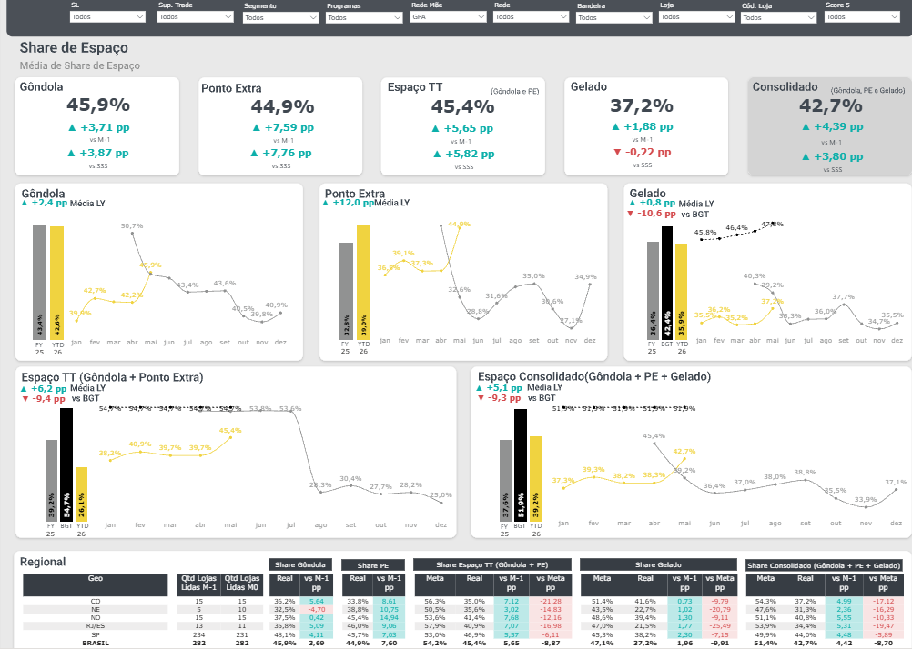
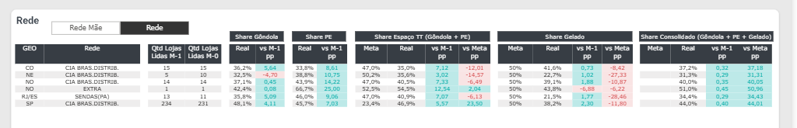

- O Comportamento dos filtros de NAB e MATCH segue o mesmo padrão de Cerveja: Real OK, mas Metas NOK. E deveriam ter o mesmo fluxo:
  - se tem Input Manual, usar ele;
  - se não tem Input Manual fazer a média das metas das lojas;
  - se a loja não tem meta, deixar em branco.

- Ajustar para “vs Média LY”
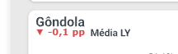

- Ajustar a regra da SSS:
  - Espaço total = média de PE e Gondola. Neste caso, deveria resultar em “+0,54” e não em “+1,31”
  - Espaço Gelado está estranho o número: revisar a conta
  - Consolidado deveria ser a média dos 3: Neste caso está certo, deveria ser 0,62 (média entre 0,20 + 0,89 – 2,97)!
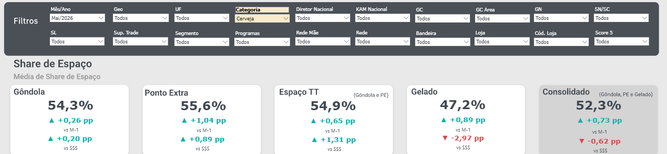
- Ajustar a visibilidade para quando alguma loja ou várias lojas não tiverem uma alavanca. Segue exemplo:
  - Filtrando uma loja aleatória
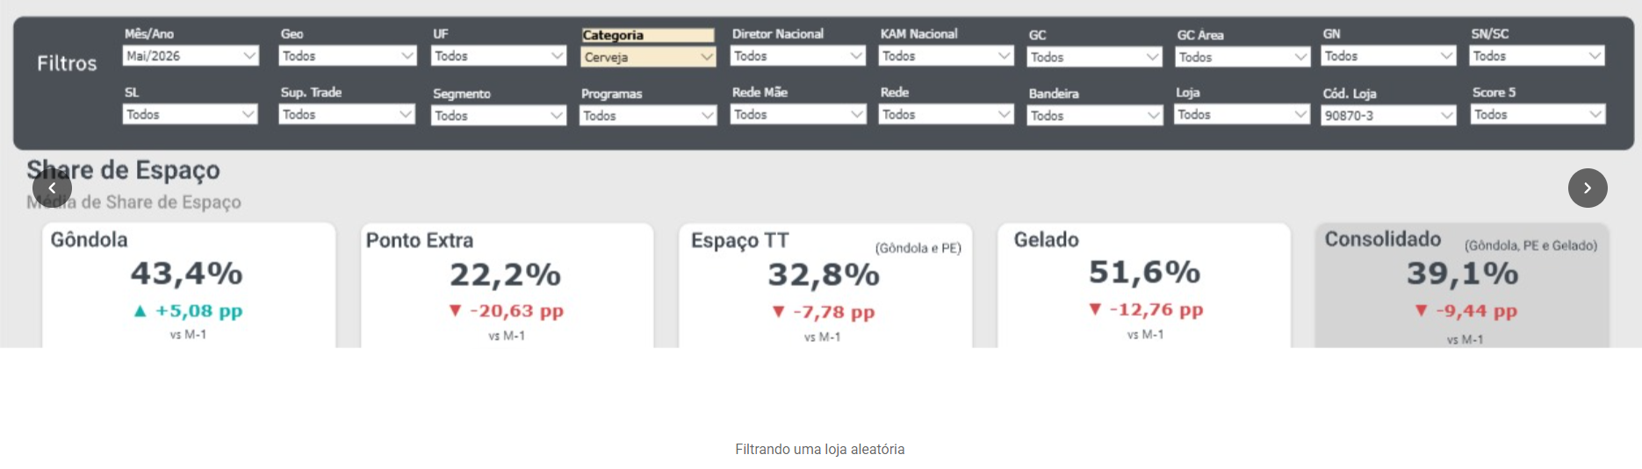
  - Filtrando uma loja q não tem uma das alavancas, a média retornada está usando o valor vazio como zero, jogando a média para baixo (neste caso, Gelado. Mas já chequei para Gondola ou Ponto Extra e acontece o mesmo)
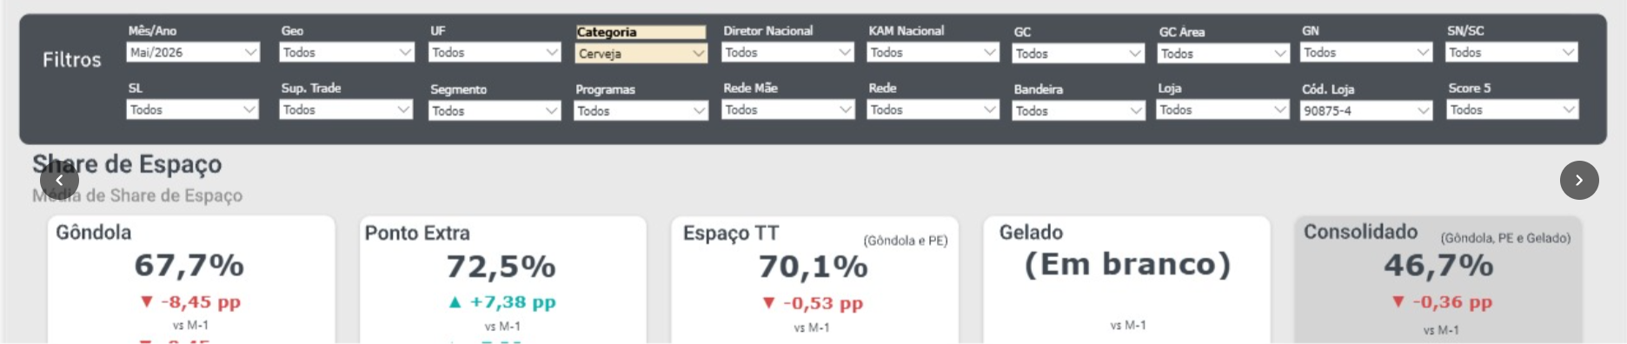
  - O lado positivo é que isso só ocorre se não tiver nenhum valor na séria. Por exemplo, ao unificar as duas lojas acima, o resultado vem corretamente:
    - Gôndola: (43,4 + 67,7) / 2 = 55,5
    - Ponto Extra: (22,2 + 72,5) / 2 = 47,5
    - Espaço TT: (32,8 + 70,1) / 2 = 51,5
    - Gelado: (51,6 + branco) / 2 = 51,6
    - Consolidado: (55,5 + 47,4 + 51,6 ) / 3 = 51,5
